Teste modelo
Nome do estudante:
Total pontos | 50
Pontos da atividade | 10
Passa-se | 60 %

1. Descreva as partes desta casa. Caso nao saber a tradução exata, pode usar uma descrição.
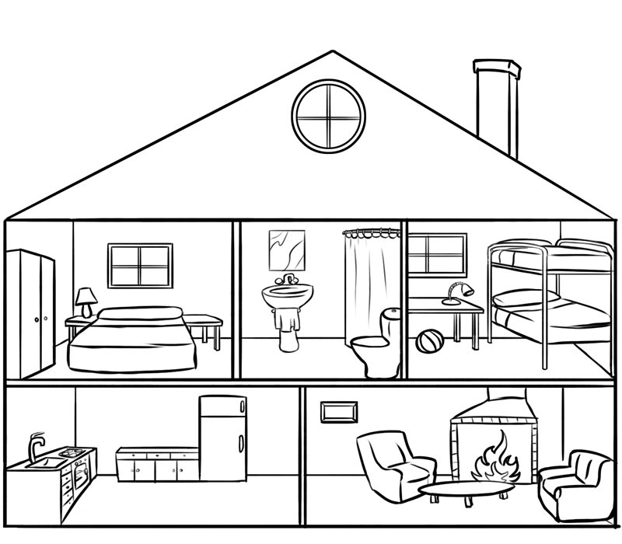
10

2. Em cada linha horizontal há 4 palavras mas uma delas não corresponde com o resto. Identifique a palavra intruso e justifique a sua resposta.

o arquipélago | a ilha | o ilhéu | a colheita
o sobreiro | o saber | a rolha | a cortiça
a ficção | a poesia | o ensaio | a carta
a montanha | o pico | a serra | a prisão

4

3. Lê os diálogos e escolhe o lugar onde os podemos ouvir.
a. Marcação de uma consulta
b. Na consulta médica
c. No hospital
d. Na farmácia

Diálogo 1: _____
A. - Está.
B. - Bom dia. Gostaria de marcar uma consulta, se faz favor.
A. - Muito bem. É urgente?

Diálogo 2: _____
A.- Boa tarde, Sra. doutora.
B.- Boa tarde. Sente-se. Então, o que se passa?
A. - Olhe, venho aqui porque tenho uma terrível dor de estômago.
B. - Vamos lá ver. O que comeu ontem?

Diálogo 3: _____
A. - Então, já estás melhor?
B. - Acho que sim. Nunca mais tive dores.
C. - Muito bem. Isso é o que é preciso. Se os resultados são bons, vais já na sexta-feira para casa. De certeza que te dão alta.
D. - Até que enfim!

Diálogo 4: _____
A. - Boa tarde, faz favor?
B. - Boa tarde, precisava de algo para as dores de cabeça.
A. - Este medicamento é muito eficaz.
B. - Então, levo esses comprimidos.
A.- A senhora quer um caixa grande ou pequena?...
4

4. Indique a forma correta do pretérito perfeito simples do indicativo como no exemplo.
Exemplo: Ela /aprender/ aprendeu português durante vários anos.
- Eu não /ir/ ______________ ao aeroporto esperar a Joana, porque não/poder/ ______________.
- Na semana passada eu /fazer/ ______________ uma viagem de avião.
- /Pôr - tu/ ______________ os copos no armário, como te /dizer - eu/ ______________?
- Ontem eu /ter/ ______________ muitas dores de cabeça.
- O comboio /sair/ ______________ a horas.
- Eles /vir/ ______________ de carro para o consultório.
- Ela /trazer/ ______________ tudo o que lhe /pedir/ ______________.
10

5. Complete o texto escolhendo a opção correta.
Paulo: Ó mãe, nem imaginas 1 coisas tenho para 2 .
Mãe: Então, conta lá. Como 3 a viagem? Descansaste?
Paulo: Descansar, não descansei, mas 4 bastante. Quando chegámos a Lisboa, o tempo estava ótimo, o sol brilhava e durante o dia a temperatura subia até aos 30 graus. A verdade é que à noite, arrefecia bastante e tínhamos que vestir um casaco. A temperatura da água não dava para nadar muito tempo. Par 5 foi uma grande surpresa que o Atlântico é muito 6 o Mediterrâneo. Mesmo assim 7 um mergulho rápido.
Mãe: 8 muita gente na praia?
Paulo: Sim, sobretudo estrangeiros. 9_ portugueses já fazia muito frio. Um dia fizemos uma excursão até ao Cabo da Roca que é o ponto mais ocidental da Europa. Palo caminho passámos por um lugar chamado Boca do Inferno. As ondas eram tão grandres que até metiam medo. Para a semana vou ter as fotografias. Depois _10 as veres com certeza vais também querer visitar Portugal.

 | A | B | C | D
1 | quanto | quantos | quanta | quantas
2 | contar-o | te contar | contar-lhe | a contar
3 | foi | fui | foe | fora
4 | me divertia | diverti-me | me divertia | me diverti
5 | eu | mi | mim | mesmo
6 | mais frio de | mais frio que | frio | frio mais
7 | demos | dêmos | dimos | dámos
8 | há | estava | era | havia
9 | Para os | Pelos | Para | Por
10 | que | de | - | tú

10

6. Ensaio: Escreva uma breve composição (60 - 80 palavras). O tema é o seguinte: O que aprendi sobre a cultura portuguesa/brasileira.

10

